防范本土恐怖主义死灰复燃　时刻保持警觉

李家超 [有理儿有面](javascript:void(0);)

**有理儿有面**

微信号 youli-youmian

功能介绍 你说是不是

2021-02-11[原文](https://mp.weixin.qq.com/s?__biz=Mzg3MjEyMTYyNg==&mid=2247523716&idx=3&sn=538afe0c19657e8d3c056836af122be0&chksm=cef6c9f1f98140e735056cf97427561eea79d989618b5d1f312f01fc427919e73dbb383292e5&scene=27#wechat_redirect&cpage=47) 发表于

收录于合集





**全文共786字，图片1张，预计阅读时间为3分钟。**

**本文作者：保安局局长 李家超**



▼

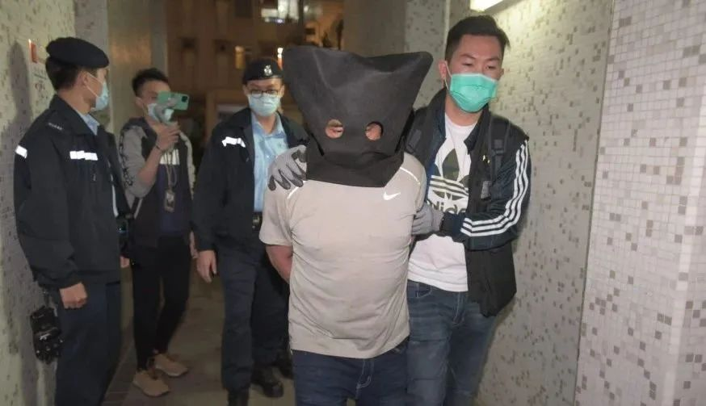

三日前，警方再次及时捣破一宗严重爆炸品案，在粉岭搜获逾20公斤爆炸品原材料，并于昨日（二月十日）在粉岭裁判法院以涉嫌“管有爆炸品”罪及“管有攻击性武器或适合作非法用途的工具”罪分别起诉两名涉案人士。本土恐怖主义再次响起警号，黑暴的威胁阴霾不散，巿民不能掉以轻心，必须保持高度警觉。

案件中，警方除了搜获共23.5公斤可用于制造爆炸品的化学粉末（包括怀疑硝酸钾、硫磺及镁粉）及遥控装置外，亦搜获各种武器（包括弓、箭、电枪、伸缩棍），以及大量防毒面具、头盔、防护衣等，并有一批写有“光时”等口号的单张。经调查后，相信有人计划于农历新年前提供爆炸原料给本地极端暴力分子，以造成大量严重人命伤亡。我严厉谴责这些罔顾人命的恐怖主义行为。炸弹一旦爆炸，波及附近的所有人和建筑物，造成严重伤亡。警队今次继续展现情报搜集和行动执行的专业能力，成功化解恐袭危机，让市民可以安心过年，我很感谢警队锲而不舍的努力。

自《香港国安法》于去年六月三十日实施后，我们欣慰见到街头的暴力逐步平静，鼓吹“港独”的行为大为收敛，香港逐渐由乱变治。

然而，危害国家安全风险依然存在，本土恐怖主义和黑暴活动随时死灰复燃，更有走向地下的迹象。

持续一年多的暴乱，对我们引以为傲的法治基础带来严重冲击，而守法意识崩溃亦为香港的长治久安埋下计时炸弹。虽然现时社会逐渐回复平静，但未来仍然充满各种挑战。我们要居安思危，不能掉以轻心。由保安局成立的跨部门反恐专责组，成员分别来自六个纪律部队 (即警务处、入境事务处、香港海关、惩教署、消防处及政府飞行服务队)，会继续密切审视国际形势的变化和香港受恐袭威胁的情况，并透过情报工作、演习训练、跨机构合作及公众教育等，提升内部准备，完善自身能力和制度。与此同时，社会各界需要重新建立守法意识，携手令香港成为一个安全的宜居城市。

临近岁晚，我祝愿市民阖家平安，香港安定太平。

保安局局长李家超

**原文转自：香港政府新闻网**

**图片来自网络**





**关注公众号：**

**有理儿有面**

**理   性｜   揭   秘｜   探   讨**







### 精选留言

用户设置不下载评论